Bedrijfsstatistiek

Vraag 1: intervallen met cm gegeven en zeggen of het ratio of interval of nominaal is
- ratio aangezien er bij cm verhoudingen kunnen gemaakt worden (2x)
- Intervalschaal
- Ordinale toevalsveranderlijken (2x)

Vraag 2: verwachte levensduur van product is 8 jaar, het leeft al 6 jaar nu
- Leeft nog 2 jaar
- De kans is kleiner dat deze nog 2 jaar leeft dan dat een nieuw product minstens 2jaar leeft (1x)
- kans dat dit product tot 8 jaar leeft even groot als nieuw 2 jaar (3x) (ik dacht dit want er was geen slijtage dus puur random)
- verwachte levensduur is kleiner dan 2 (1x) want je kon dit berekenen en dan kwam je een gemiddelde van 1 uit
Vraag 3: Tekening van covariantie en variantie
- cov was niet 0, maar -0,7en de var X was kleiner dan Y(2x)
- cov was 0, var x was kleiner dan y (5x) (je kon dit volgens mij zien door naar de lijnen te kijken en die lagen perfect recht)
Vraag 4 : Aan wat voldoet betrouwbaarheidsi (was uw Za hier gelijk aan 2.88?)
- eenzijdig en 0,95% (4x) was dit A of B?
- eenzijdig en 0.98% (1x)
- tweezijdig en 0,95%
vraag 5 : De geschatte waarde van mu bij lognormale vergl

- log x - 2 (3x)
vraag 6 : grafiek van continue dichtheidsfunctie wat is kans als P(X=4)?
- 0 (3x) kans op exacte waarde bij continue functie is 0
- 0,25 (2x)
- 0,5 want 2x 0,25 voor oppervlakte
Vraag 7: baldurs gate (was dit van die standaardeviatie?) ja
- 625 ofzo (1x)
- 25 (2x)
- 56 (1x)

vraag 8 : oefening met expected en observed
- niet verwerpen op 10% (3x)

vraag 9 : tabel gegeven en er werd gevraagd naar Fxy (1, 1)
- 0.45 (4x)
vraag 10 : uitkomst is of -1 of 1, als p=1 dan x = 1 ofzo, bereken variatie
- 1 (1x)
- 4 p(1-p) (1x)
- formule variatie bij bernouli (1x)
vraag 11 : kans op alle roze snoepjes opgegeten
- 0.0001 (3x)
- 0.0000 (1x)
Vraag 12 : welke verdeling was de tekening (met y = 3 in x=0)
- exponentiele verdeling (2x) (ik had een paar waardes uitgerekend voor die verdeling en die klopte wel goed met de tekening) dacht dat exponentieel altijd steeg 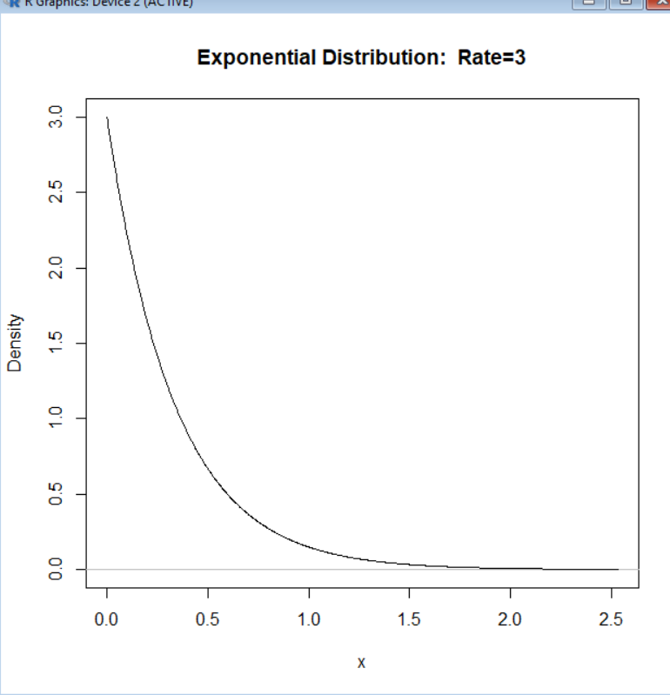(die tekening was exact hetzelfde)
- gamma verdeling (1x)
- Cauchy (1x)
Vraag 13: Kans op de munt na de 4de keer
- =0.49^3*0.51?, met geometrische verdeling (3x)
Vraag 14: onderzoek over sociale media
- niet lukraak (3x)
vraag 15: Wat is de t6 curve?
- Curve 3 (x2) die met t,2 verdeling

Vraag 16: p-waarde was gegeven er moest bepaald worden wat er gedaan werd afhankelijk van p(T<>t)
- B (1x)

